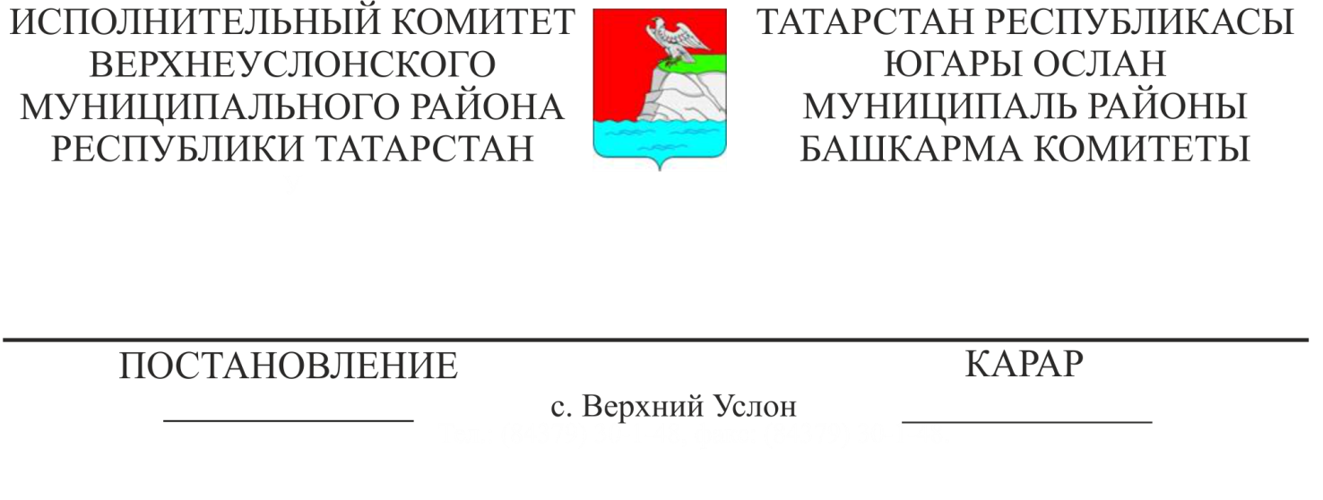

24.11.2021 1441

Татарстан Республикасы Югары Ослан муниципаль районы халкын үзәкләштерелгән хәбәр итүнең муниципаль автоматлаштырылган системасы турындагы нигезләмәне раслау хакында

«Халыкны һәм территорияләрне гадәттән тыш хәлләрдән яклау турында» 2004 елның 8 декабрендәге 62-ТРЗ номерлы Татарстан Республикасы Законы, «Татарстан Республикасында гражданнар оборонасы турында» 2020 елның 13 мартындагы 10-ТРЗ номерлы Татарстан Республикасы Законы, Татарстан Республикасы Министрлар Кабинетының «Татарстан Республикасы халкына үзәкләштерелгән хәбәр итүнең төбәк автоматлаштырылган системасы турындагы нигезләмәне раслау хакында» 2021 елның 26 июлендәге 655 номерлы карары нигезендә Татарстан Республикасы Югары Ослан муниципаль районы Башкарма комитеты КАРАР БИРӘ:
1. Татарстан Республикасы Югары Ослан муниципаль районы халкына үзәкләштерелгән хәбәр итүнең муниципаль автоматлаштырылган системасы турында Нигезләмәне расларга (1 нче кушымта).
2. Әлеге карарның үтәлешен тикшереп торуны Югары Ослан муниципаль районы Башкарма комитеты җитәкчесенең Төзелеш, торак-коммуналь хуҗалык, элемтә һәм энергетика буенча беренче урынбасарына йөкләргә.

Башкарма комитет җитәкчесе
вазыйфаларын башкаручы М.М. Черменский

